**20/08/2024**

Fazer indicadores de páginas (bolinhas)

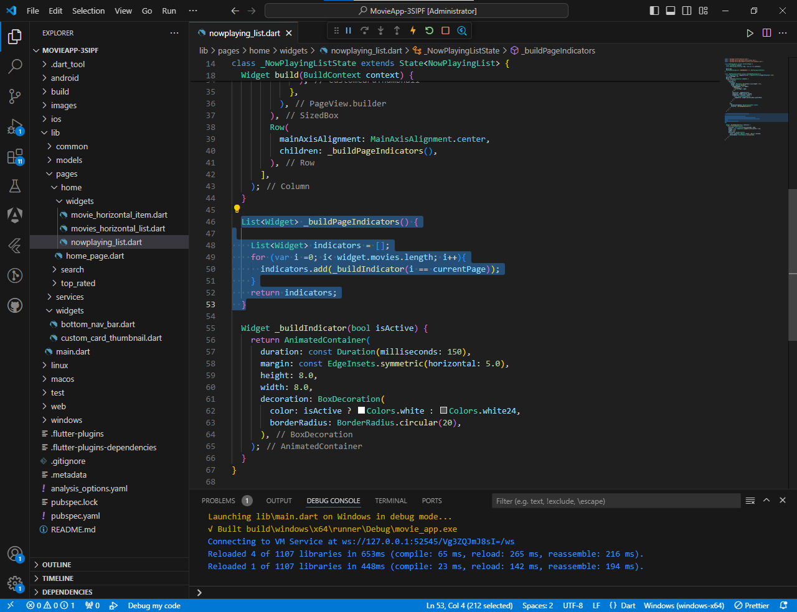

Colocar cor na página que se encontra:

 int currentPage = 0;

.

.

.

onPageChanged: (int page){

              setState(() {

                currentPage = page;

              });

            },

